Curriculum

**Francisco Reyes Altamirano**

**JUD de Deporte Popular**

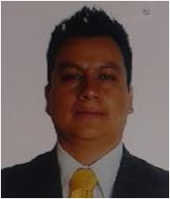

|  |  |
| --- | --- |
| **Nivel máximo de estudios** | Licenciatura en Comunicación |
|  |  |
| **Áreas de conocimiento** | Conocimientos en manejo de PC y MAC, Microsoft Office. Comprensión de Lectura en Inglés e Italiano. Diseño de Páginas Web, Curso de HTML. Curso de Transparencia y Acceso a la Información Pública, Curso Digital de Protección de Datos Personales y Curso de Derechos Humanos. i |
|  |  |
| **Experiencia laboral** |  |
|  |  |
| Periodo | de mayo/2014 a actual |
| Institución | Delegación Álvaro Obregón |
| Cargo | Jefe de la Unidad Departamental de Deporte Popular |
|  |  |
| Periodo | de abril/2014 a abril/2014 |
| Institución | Delegación Álvaro Obregón |
| Cargo | Líder Coordinador de Proyectos en la Coordinación de Zonas de Alto Riesgo |
|  |  |
| Periodo | de / a / |
| Institución |  |
| Cargo |  |